**Trường Tiểu học Mạo Khê A - Giới thiệu cuốn sách**"**10 vạn câu hỏi vì sao"**

***Kính thưa Thầy cô giáo và các em học sinh thân mến!***

Chúng ta ai cũng có một tuổi thơ để nhớ về với biết bao kỉ niệm. Và ở thời điểm ấy, với con mắt trẻ thơ, thế giới này vừa mới mẻ vừa huyền bí. Tuổi thơ ấu  hay còn gọi là trẻ em, chúng ta nhìn thế giới bằng đôi mắt ngây thơ và lạ lẫm xen lẫn tò mò, vì thế luôn đặt ra các câu hỏi "Tại sao"? Hoặc "Vì sao"?. Những câu hỏi tưởng chừng giản đơn và hiển nhiên nhưng đôi khi lại khiến chính người lớn lâm vào thế bí. Tuổi thơ là khoảng thời gian đẹp nhất trong cuộc đời mỗi con người. Và giờ đây nối tiếp biết bao thế hệ, lứa tuổi này, trẻ luôn tràn trề hy vọng, trong sáng buổi ban đầu. Hôm nay cô trân trọng giới thiệu cuốn sách "***10 vạn câu hỏi vì sao"*** do Đức Anh sưu tầm và tuyển chọn.

Các em ạ!

Với người trưởng thành thì đã từng trải qua còn con trẻ hiện tại đứng trước thế giới với bao điều kỳ diệu sẽ mang trong mình sự tò mò, khát vọng tìm hiểu, câu nói thường thấy nhất ở trẻ là “Vì sao?” Để có thể trả lời chính xác câu hỏi của trẻ, không phải là việc đơn giản. Các nghiên cứu cho thấy, sự phát triển ở bộ não trẻ diễn ra nhanh nhất vào tuổi 13 trở về trước, khi ta không mang lại cho trẻ cơ hội suy nghĩ, tìm hiểu, có thể sau này chúng ta sẽ phải ân hận! Thế giới ngày nay phát triển nhanh chóng, kho tàng kiến thức là vô hạn, luôn được đổi mới với tốc độ chóng mặt. Cũng xuất phát từ những suy nghĩ trên, tác giả đã thu thập rộng rãi gần một nghìn câu hỏi mà các em nhỏ cảm thấy hứng thú, để đưa ra bộ sách "***Mười vạn câu hỏi vì sao***"mang lại cho các em những câu trả lời theo từng chủ đề. Cuốn sách với sự đóng góp của các chuyên gia khoa học thường thức giàu kinh nghiệm, sử dụng ngôn ngữ dễ hiểu, kết hợp những hình ảnh minh họa sinh động sẽ mang đến cho các em những kiến thức cơ bản, chứa đựng nội dung phong phú. Cuốn sách khái quát rộng rãi kiến thức xưa nay, kết hợp với những hình ảnh minh họa sinh động, đầy màu sắc. Bao gồm các vấn đề mà trẻ em tìm hiểu về: vũ trụ, trái đất, con người, thế giới tự nhiên, xã hội, khoa học, lịch sử, nghệ thuật…

Tìm hiểu Những câu chuyện về vũ trụ kỳ ảo - Những bí ẩn của trái đất - kết cấu phức tạp và kỳ diệu của con người - Những quy luật của khoa học trong thế giới hàng ngày - Xã hội loài người đa dạng. Học tập Mặt trời có thể phát sáng, phát nhiệt như thế nào? - Vì sao bốn mùa trong năm dài ngắn khác nhau? - Vì sao nước biển có màu xanh? - Vì sao cầu vồng xuất hiện sau cơn mưa? - Vì sao núi lửa phun trào? - Vì sao máy tính cũng nhiễm “vi rút”? Phát hiện Vì sao màu sắc của mắt không giống nhau? - Vì sao có xoáy nước trong dòng sông? - Trên thế giới có nàng tiên cá không? - Vì sao cá sấu khóc? -Vì sao có loài thực vật biết ăn thịt côn trùng? - Vì sao tàu ngầm lại lặn được? - Vì sao trên trời có sấm sét? “Mười vạn câu hỏi vì sao” mang đến cho các em kho tàng kiến thức phong phú.

Đến với cuốn sách các em sẽ đọc được những mẩu chuyện tìm hiểu về thiên nhiên, khoa học, lịch sử ... bằng lối giải đáp dễ hiểu, sinh động trong từng trang truyện tranh, chắc chắn chúng ta sẽ đưa ra được những lời giải đáp hay cho con trẻ. Càng làm cho trẻ em thêm hào hứng hơn, thích thú hơn về việc tìm hiểu môi trường sống, thích đọc sách hơn và thông minh hơn. Với cuốn sách nhỏ bé nhưng đầy ắp giá trị như trên sẽ giúp các em vui vẻ, thoải mái, tự tin tiến lên trên con đường đi đến thành công trong tương lai.

Sách có tại Thư viện trường mời các em tìm đọc nhé

[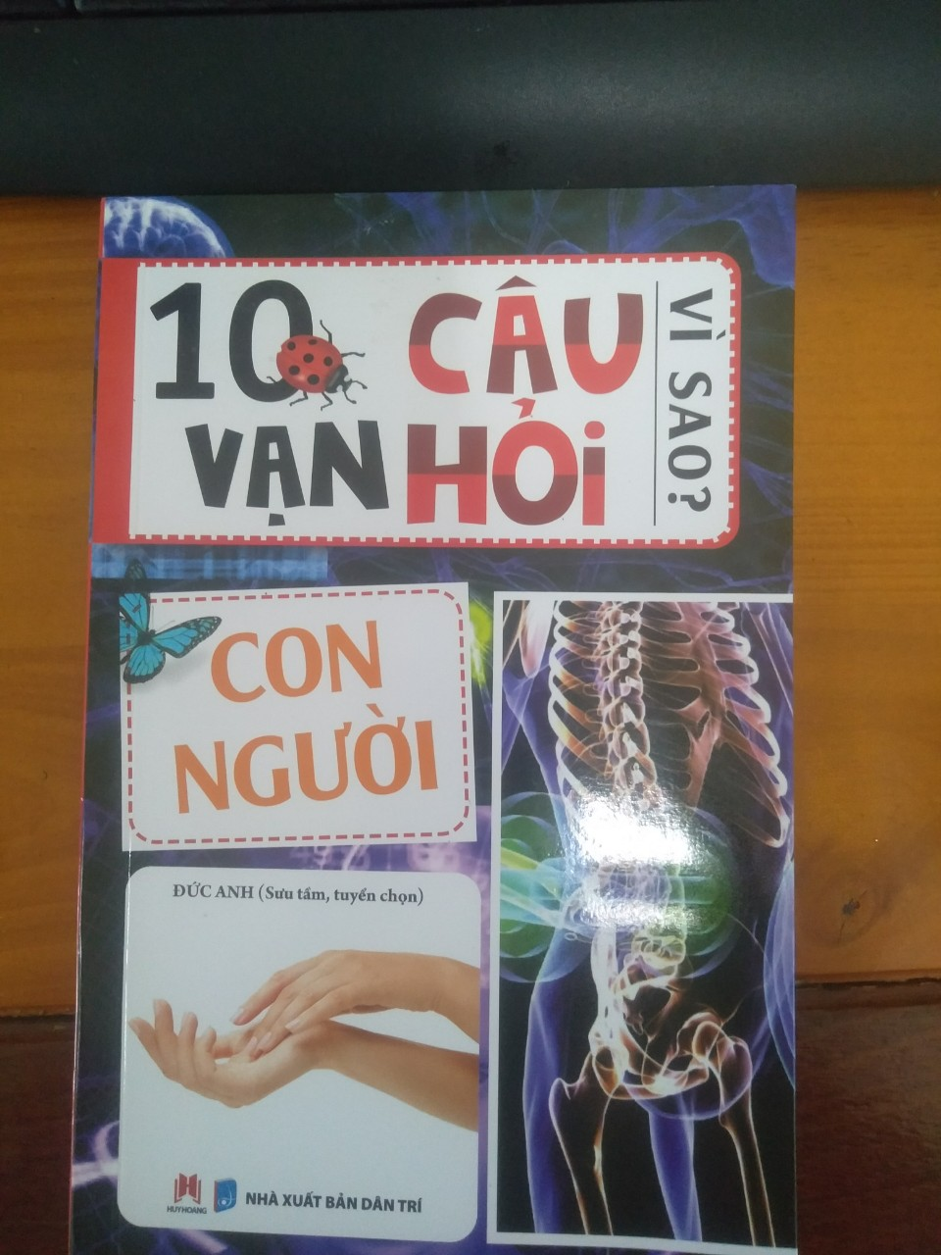](http://thxuanan.nghixuan.edu.vn/upload/59049/fck/files/%E1%BA%A2nh%20gi%E1%BB%9Bi%20thi%E1%BB%87u%20s%C3%A1ch%202.jpg)

[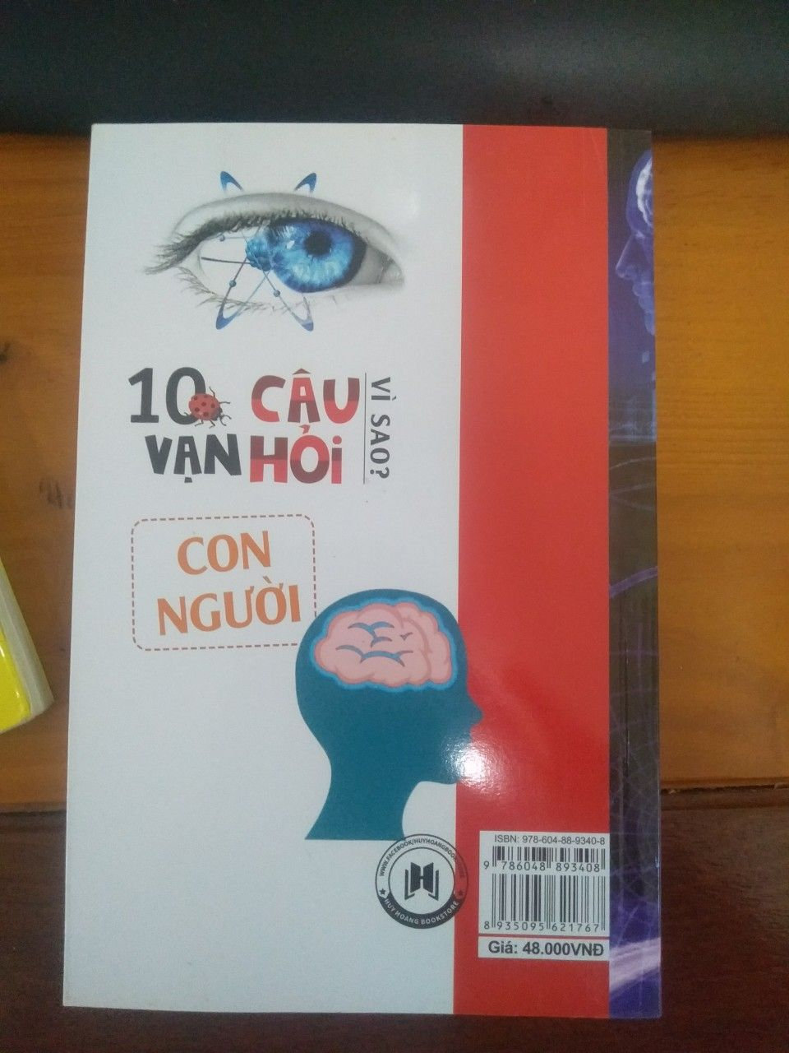](http://thxuanan.nghixuan.edu.vn/upload/59049/fck/files/%E1%BA%A3nh%20g%E1%BB%9Bi%20thi%E1%BB%87u%20s%C3%A1ch%20t%C3%A1ng%2011%20-%201(2).jpg)

***Người thực hiện: Nhân viên thư viện***